腾达（Tenda）MW3 新买的MW6如何加入到已经在使用的MW3网络呢？

第一步：请在手机应用商店里面，把“Tenda WiFi”APP更新到新版本3.3.4

第二步： 将MW6添加到MW3的网络中
- 手机连接MW3的无线信号，打开APP，点击“设置”—“新增nova”
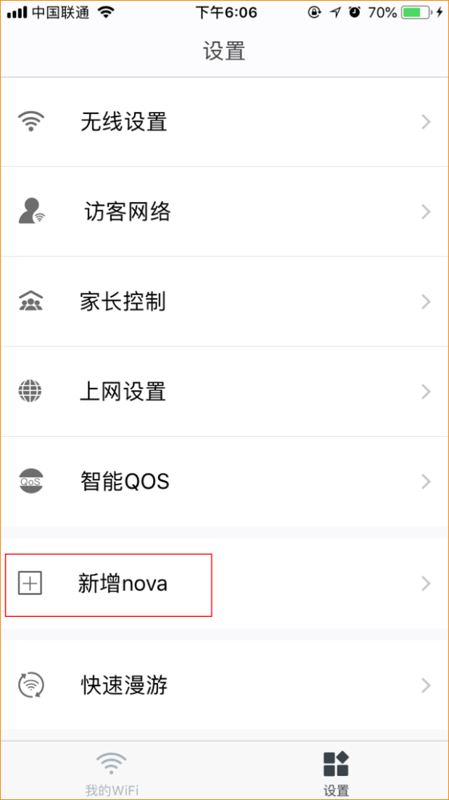
- 根据提示将MW6摆放在合适的位置并上电，当MW6指示灯由蓝色常亮变为蓝色闪烁时，扫描MW6底部的二维码或者手动输入贴纸上的SN码
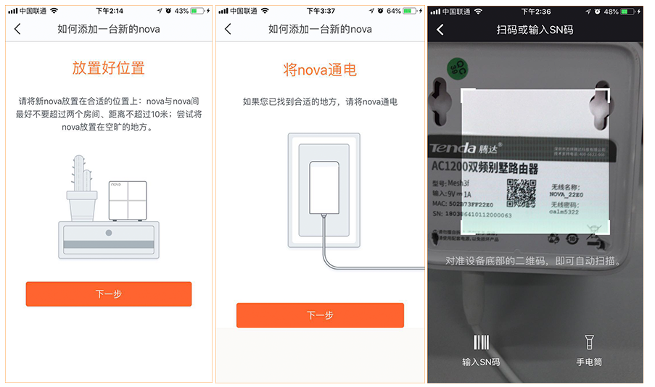
- 稍等片刻，会提示加入成功。
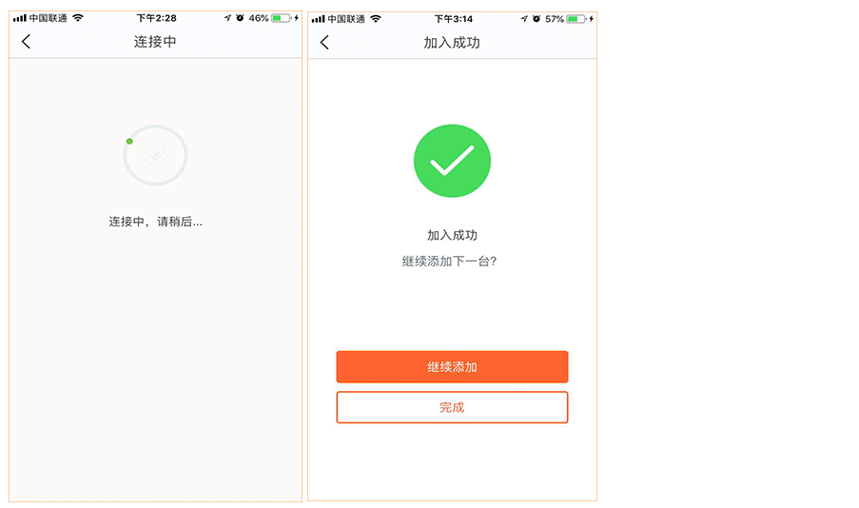
- 如果有其他节点需要继续添加，可以点击继续添加，根据提示操作即可。
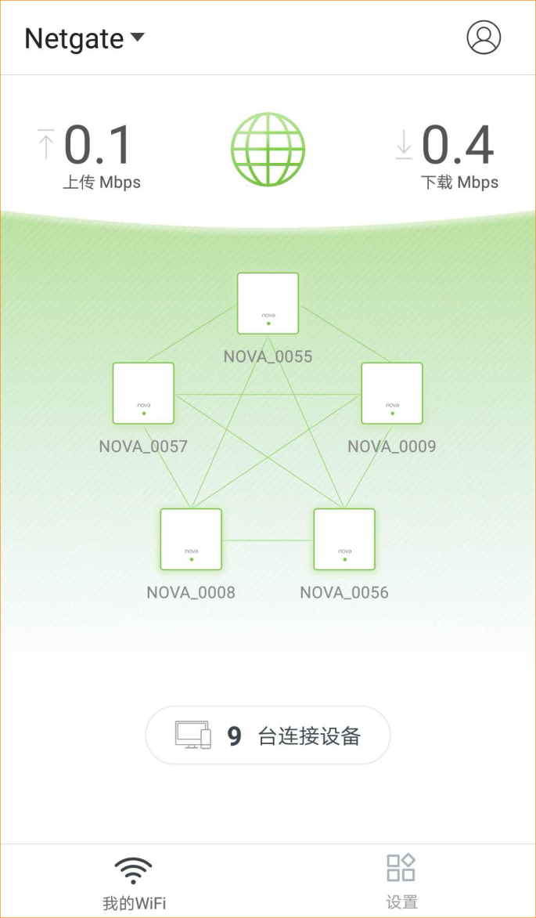

Q：若扫二维码后提示加入失败，如下图，可通过以下方式尝试解决：
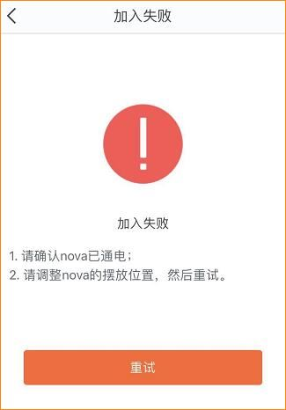
- 请确认要加入的新设备是否已启动完成
- 请确认要加入的新设备是否在MW6的Wifi覆盖范围内，可以先放MW6附近，组网成功后再选择其他位置摆放
- 请确认扫描的二维码信息是否完整，需扫描完整的二维码
- 如果底部二维码已损坏，可尝试手动输入贴纸上的SN号进行组网

